Лабораторная работа №2
Изучение инструментов командной строки Linux
Ход роботы:
- Работа в командной строке.
  - Познакомиться и попрактиковаться с командами env и echo. Проанализировать вывод команды echo $PATH
Команда env в случае использования без параметров выведет список экспортированных переменных окружения.
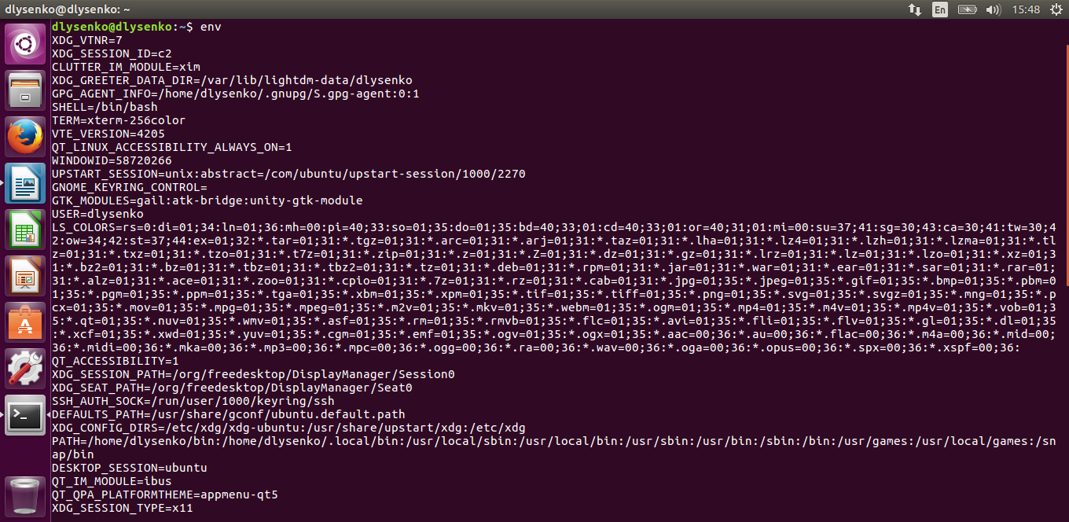
С ключом -i начинает работу с чистым окружением
-0 — заменяет перевод строк на NUL (убирает перевод строк)
-u — удаляет переменную с заданным именем
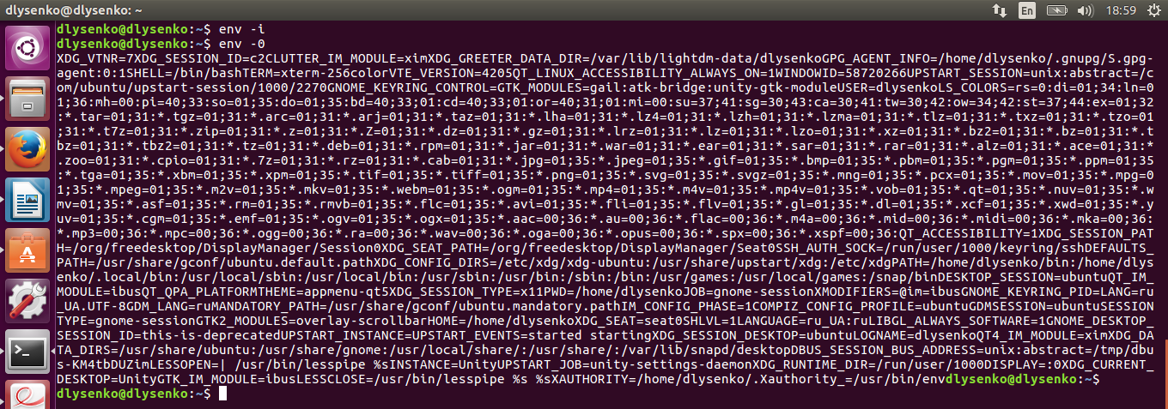

echo — выводит переданные ей данные
-e — позволяет интерпретировать обратный слеш
-n — не выводит последний перевод строки (следующая операция начинается в той же строке)
-E — отключает интерпретацию обратного слеша (стоит по умолчанию)
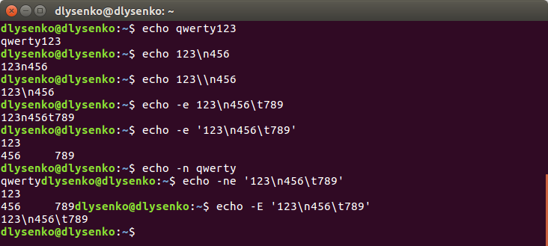
Переменная окружения $PATH устанавливает директории файловой системы, в которых командная оболочка ищет бинарные файлы, необходимые для исполнения команд. Данная переменная содержит список путей к директориям с символами двоеточия в качестве разделителей.
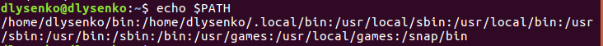
  - Попрактиковаться с запуском команд, использую относительные и абсолютные пути
.. — на 1 уровень выше
/ — корень
/[имя каталога или файла] — абсолютный путь
[имя каталога или файла] — относительный путь
~ — домашняя дирекория
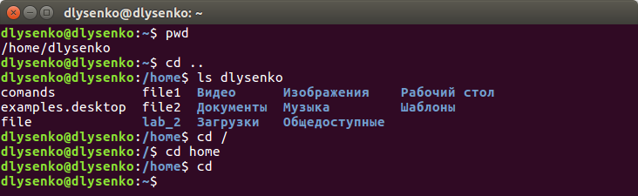
  - Получить навыки с автозаполнением с помощью клавиши Tab
Клавиша Tab при одном нажатии дописывает команду/название файла/директории если существует только один вариант. Если существует несколько вариантов, то визуально ничего не происходит. Тогда при повторном нажатии клавиши выведет список возможных вариантов.
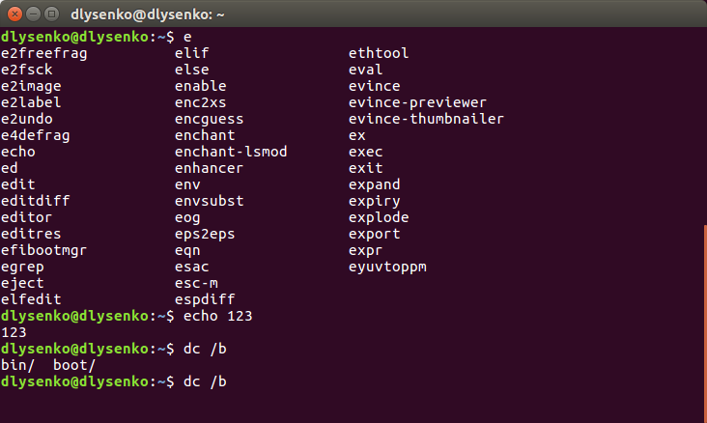
  - Познакомиться и попрактиковаться с командами pwd, uname
pwd — выводит полный путь к текущей директории
uname — выводит информацию о системе
-s — имя ядра (по умолчанию)
-n, r, v, m, p, i, o — номер машины, номер выпуска и т.п.
-a — все остальные ключи (если неизвестны p и/или i, то они не учитываются)
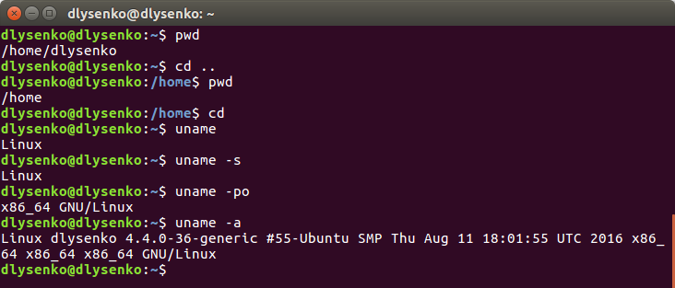
  - Изучите, как использовать man pages и различные секции, связанные с man pages.
Попробуйте использовать различные опции команды man
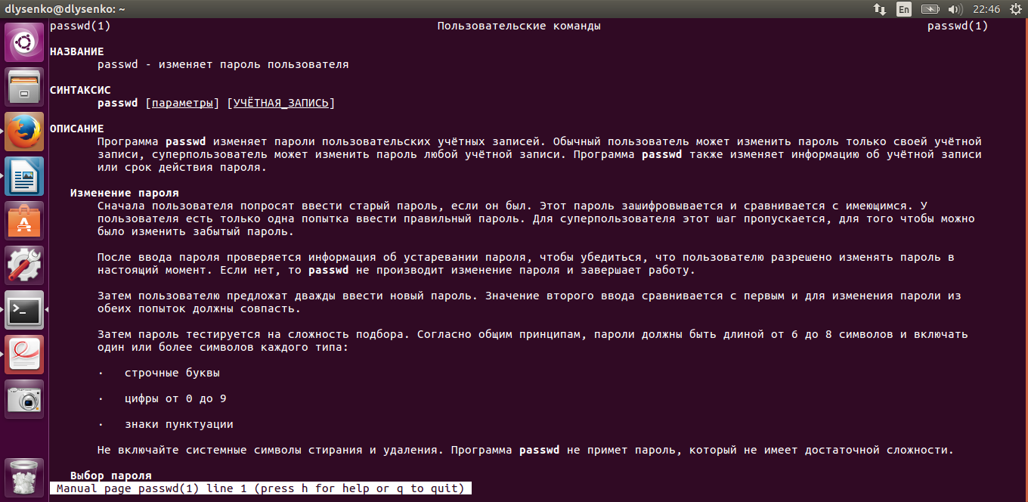
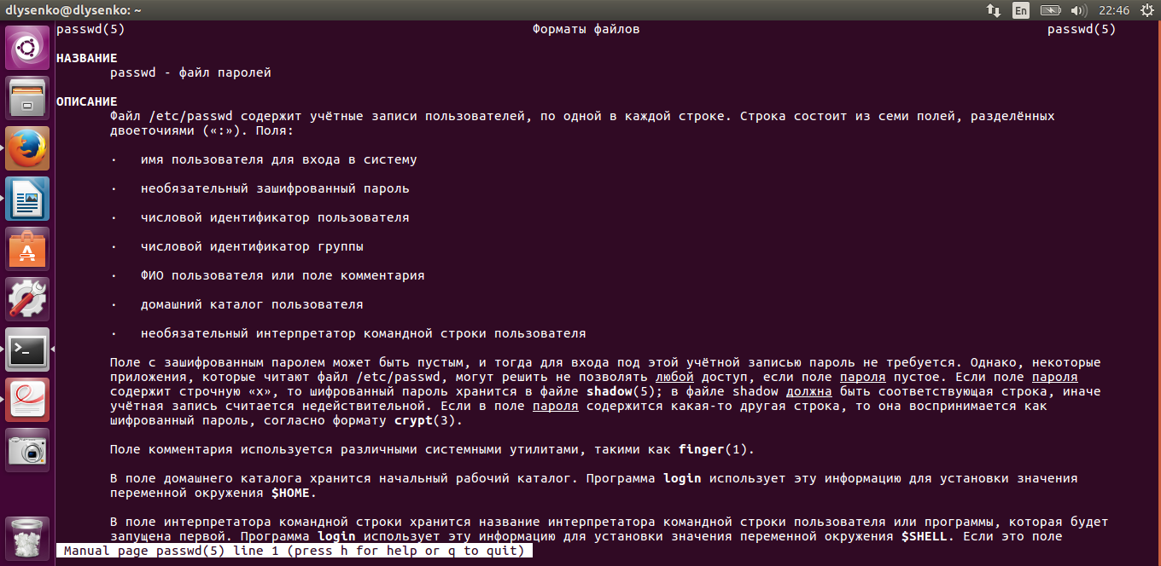
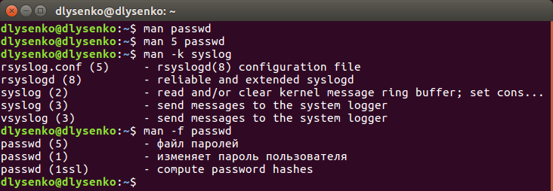
- Обработка текстовых потоков с помощью фильтров.
  - Познакомиться и попрактиковаться с командами cat, cut, expand, unexpand, fmt и tac.
cat — копирует данные из стандартного ввода на стандартный вывод
-b/n — нумеровать непустые/все строки
-E — вывод $ после каждой строки
-s — выводить не более одной пустой строки подряд
-T — показать символы табуляции как ^I
-A — -vET
-t — -vT
-e — -vE
cut — фильтр текста
-b — выбрать только заданные байты
-с — выбрать заданные символы
-f — выбирает поля, перечисленные в списке, по умолчанию разделитель Tab
-d — позволяет изменить разделитель
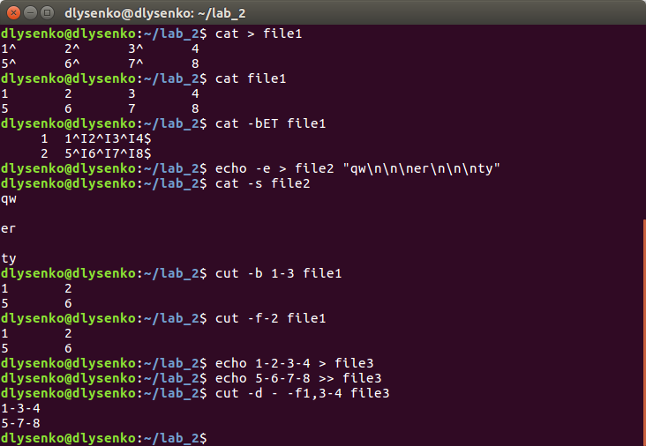
expand — конвертирует символы табуляции в пробелы
-i — не преобразовывать символы табуляции после непробельных символов
-t — устанавливает ширину табуляции (по умолчанию 8) или список позиций табуляции
unexpand — конвертирует 2 и более пробела в символы табуляции
-a — конвертирует все пробелы
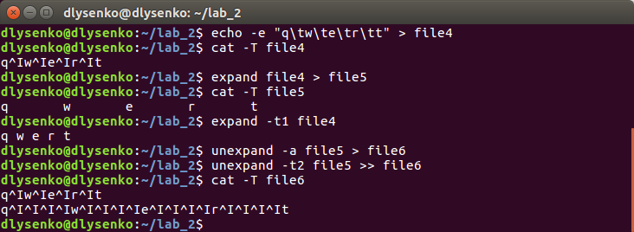
-t — устанавливает ширину табуляции (по умолчанию 8) или список позиций табуляции
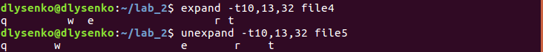
fmt — переформатирует каждый абзац
-c — сохранять отступы двух строк для каждого абзаца и использовать отступ второй строки для последующих строк
-p — форматировать только строки, начинающиеся с заданной строки
-s — только разбивать строки не соединяя
-t — если в двух строках отступы разные — тоже что и -c, если одинаковые, то первая строка считается отдельным абзацем, а отступ остальных строк в абзаце меняется
-u — один пробел после слова, два после предложения
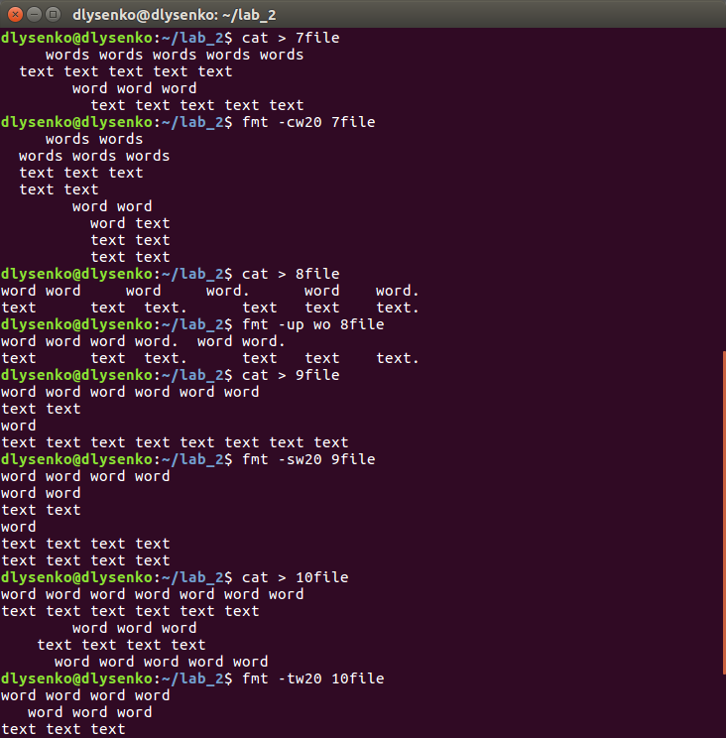
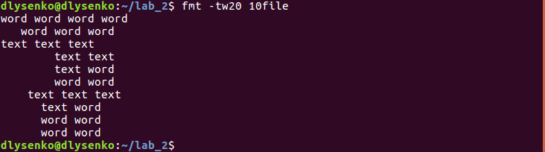
-w — максимальная ширина строки (по умолчанию 75 столбцов)

tac — меняет порядок строк на обратный
-b — присоединять разделитель к началу, а не к концу
-r — воспринимать разделитель как регулярное выражение
-s — использовать как разделитель заданную строку, а не \n
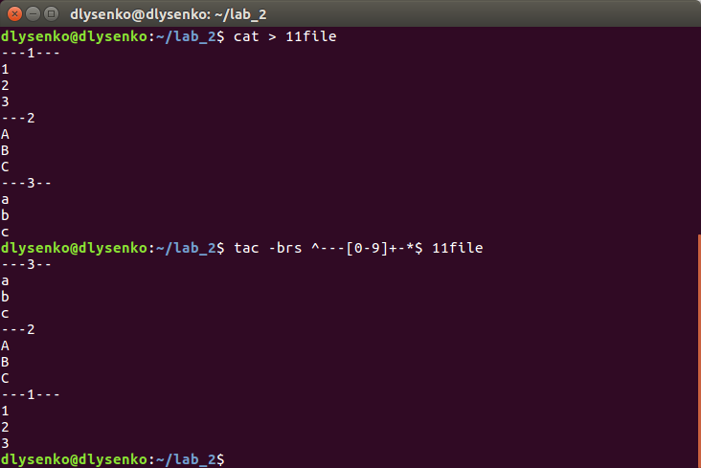
  - Познакомиться и попрактиковаться с командами head, tail, od, join, parse и pr
head — вывести первые 10 строк
-c — напечатать первые K байт каждого файла если перед K стоит «-», напечатать все, кроме K последних байт каждого файла
-n — напечатать K строк каждого файла, если перед K стоит «-», напечатать все, кроме K последних строк каждого файла
-q — не печатать заголовки с именами файлов
-v — всегда печатать заголовки с именами файлов
-z — разделитель строк NUL, а не символ новой строки
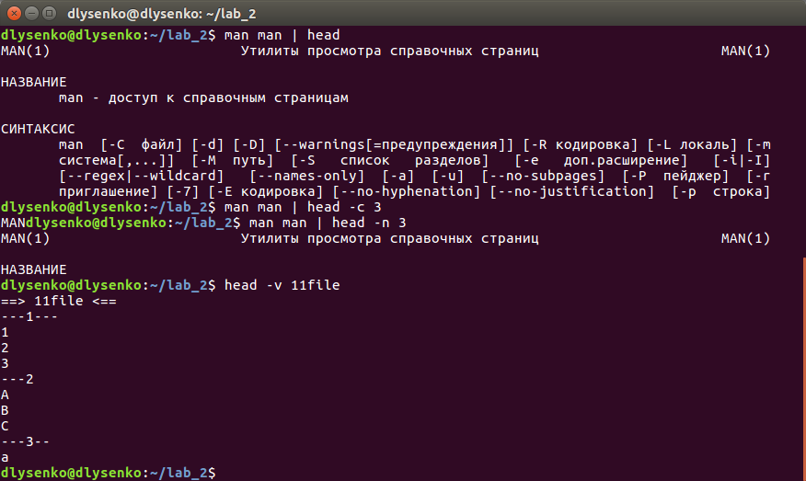
tail — вывести последние 10 строк
-c — показать последние N байт
-f — выводить поступающие данные по мере роста файла; при отсутствии ключа используется «descriptor»
-n — выводить последние N строк
-q — не выводить заголовки с именами файлов
-s — с ключом -f, спать между итерациями примерно С секунд (по умолчанию 1)
-v — всегда выводить заголовки с именами файлов
-z — разделитель строк NUL, а не символ новой строки
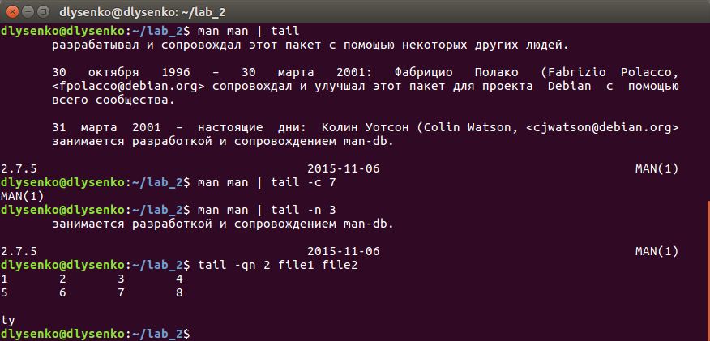
od — печатает однозначное (по умолчанию байтовое восьмеричное) представление данных на стандартный вывод
-A — выходной формат для файловых смещений
d — десятичное
n — смещения не отображаются
o — восьмеричное (по умолчанию)
x — шестнадцатеричное
-j — пропустить первые N байт
-N — считывать только N байт
-t — выбирает формат или форматы вывода
(a, c, d, f, o, u, x, C, S, I, L, F, D, L)
-v — не помечать символом * повторяющиеся строки
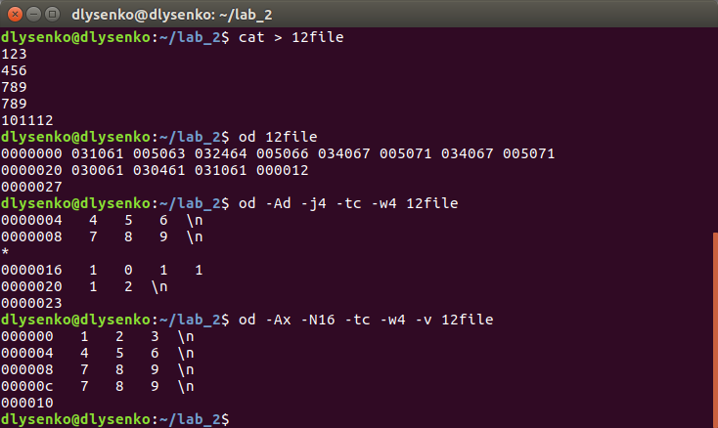
-w — выводить заданное количество байт в каждой выходной строке
join — для каждой пары входных строк с одинаковыми общими полями выводит строку на стандартный вывод. По умолчанию общее поле считается первым, поля разделяются пробелами. Считывает 2 файла или файл и стандартный вход.
-a НОМЕР — также печатать не имеющие пары строки из файла НОМЕР, где НОМЕР может быть 1 или 2, которые соответствуют ФАЙЛУ1 и ФАЙЛУ2
-e СТРОКА — замещать при выводе пустые строки указанной СТРОКОЙ
-i — игнорировать регистр букв при сравнении полей
-j ПОЛЕ — эквивалентно «-1 ПОЛЕ -2 ПОЛЕ»
-o ФОРМАТ — выводить в соответствии с ФОРМАТОМ
-t СИМ — использовать СИМВОЛ как разделитель полей ввода и вывода
-v НОМЕР — как -а НОМЕР, но не печатать объединяемые выходные строки
-1 ПОЛЕ — считать общим заданное ПОЛЕ файла 1
-2 ПОЛЕ — считать общим заданное ПОЛЕ файла 2

